平成29年度第2回若年性認知症自立支援ネットワーク研修・平成29年度第4回認知症地域支援推進員研修会
  - 研修会お知らせ 若年性認知症の理解
  - 前頭側頭葉変性症をご存じですか
認知症高齢者の増加に伴い、認知症施策推進総合戦略（新オレンジプラン）を、自治体で推進しています。その中でも、若年性認知症は、働き盛りの年齢で発症することにより、就労や子育て、家事負担、社会生活において活躍の場を失う等、身体的にも精神的にも、また経済的にも高齢者とは異なる課題もあり、支援者には正しい理解に基づく適切な支援が求められています。そのため、県では平成29年６月１日から若年性認知症支援コーディネーターを配置しました。
今回、前頭側頭葉変性症の当事者や家族の思いを理解するため研修会を開催します。ぜひ、ご参加下さい。
なお、出席者は、裏面申込用紙により、3月9日（金）までに、ファクシミリまたはメールで御連絡下さい。

日時：平成30年3月14日（水）13:30～16:00
場所：横浜市開港記念会館 1階講堂 住所 横浜市中区本町1－6
研修会：若年性認知症の理解 ｢前頭側頭葉変性症をご存知ですか｣
１ 当事者の気持ち 講師 中村 成信氏（若年性認知症当事者）
２ 家族の思い 講師 中村 彰信氏（家族・当事者の兄）
３ 意見交換 （家族及び若年性認知症支援コーディネーター）
対象：職域・障害福祉関係機関担当者、市町村職員及び認知症地域支援推進員（予定も含む）、保健福祉事務所・センター認知症担当者及び認知症サポーター等支援者

講師プロフィール 中村 成信氏（若年性認知症当事者）
1950年東京都生まれ、6８歳。現在、神奈川県在住。茅ヶ崎市職員時代の1999年に茅ヶ崎海水浴場を
「サザンビーチちがさき」と命名、翌年夏の「サザンオールスターズ茅ヶ崎ライブ」の実現に奔走。
2006年に前頭側頭葉変性症（難病の認知症）と診断される。現在は、治療を続けながらボランティア活動
や地域の支えを受けて趣味の写真やソフトボールを楽しんでいる。また、若年性認知症の実態を広く知ってもらうため、著書を出版し、各地での講演なども行っている。
2014年10月、日本初の認知症当事者の団体「日本認知症ワーキンググループ」の結成に尽力した。
著書：2011年「ぼくが前を向いて歩く理由（わけ）」中央法規出版

連絡先 神奈川県保健福祉局福祉部高齢福祉課 高齢福祉グループ 田中・吉田
電話：045－210－1111 内線4847

研修会「若年性認知症の理解」３月14日申込用紙
（＊FAXまたはメールでこの用紙のまま回答してください。）回答期限：平成３０年３月９日（金）
宛先： 神奈川県保健福祉局福祉部高齢福祉課高齢福祉グループ 田中・吉田あて
FAX：０４５－２１０―８８７４ Eﾒｰﾙ：anshinkaigo@pref.kanagawa.jp
所属名  及び回答者名 | 所属名 回答者名
連絡先  （電話･ファックス・メールアドレス） | 電話 ファックス  メールアドレス
出席者 ＊枠が足りない場合は追加して記載下さい
所 属 名 | 職 種 | 氏 名
講師への質問

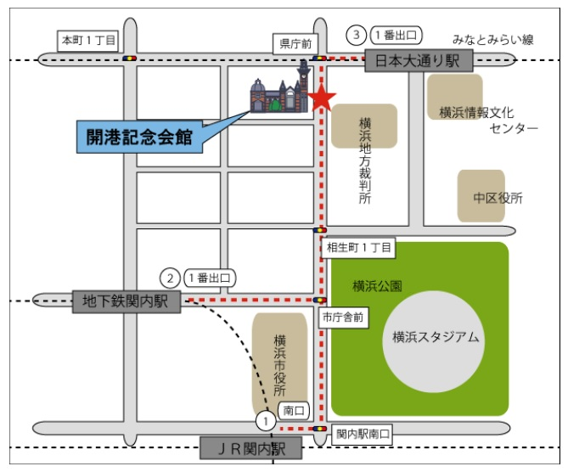
会場地図 開港記念会館 〒231-0005 横浜市中区本町１丁目６番地
交通機関

１ ＪＲ京浜東北線・根岸線「関内駅」
南口から徒歩10分（約700ｍ）
２ 市営地下鉄線
「関内駅」1番出口から徒歩10分
（約700ｍ）
３ みなとみらい線
「日本大通り駅」
1番出口から
徒歩1分（約50ｍ）

